Szorul a munkaerőpiaci hurok, az emberközpontú vezetés a kiút
Rohamléptekben változik a munkaerőpiac: ma már nemcsak a tehetségekért, hanem az alkalmas munkavállalókért is kiélezett verseny zajlik. Magyarországon évente közel 30 ezer fővel kevesebben lépnek be a munkaerőpiacra, mint ahányan nyugdíjba mennek vagy külföldre távoznak. A vállalatoknak fel kell készülniük az állandósuló munkaerőhiányra. Radikálisan új szemléletre van szükségük ahhoz, hogy sikeresen alkalmazkodjanak a megváltozott feltételekhez.
Ebben a környezetben a munkavállalók megszerzésénél csak a megtartásuk jelent nagyobb kihívást. Csikós-Nagy Katalin és Tóth Nikolett Megtartás című új, hiánypótló könyve éppen ezekre a problémákra kínál megoldást, részletesen bemutatva, hogyan segítheti az emberközpontú vezetés a cégeket abban, hogy alkalmazkodjanak a munkaerőpiac új valóságához.
Mindig a vezetőt hagyják faképnél
Sokan úgy vélik, hogy a magasabb fizetés megoldja a fluktuáció problémáját, de ez csupán tüneti kezelés. A szerzők szerint a leggyakoribb ok, amiért a munkavállalók elhagyják a cégeket, nem a fizetés, hanem a vezetőjükhöz fűződő kapcsolat minősége. A dolgozók elégedettsége és lojalitása 70 százalékban a közvetlen vezetőjük viselkedésén múlik. Ha a vezető nem hiteles, nem kommunikál átláthatóan, emberségesen, és nem tartja be az ígéreteit, a munkavállalók elveszítik a bizalmukat, és elhagyják a munkahelyet – még akkor is, ha egyébként a juttatások megfelelőek.
„A munkavállalói elégedettséghez és a sikeres megtartáshoz elengedhetetlen a vezetők hitelessége és emberséges bánásmódja” – hangsúlyozza Csikós-Nagy Katalin, fluktuációkezelés-szakértő, a könyv szerzője.
Azok a vezetők, akik képesek felismerni saját erősségeiket és gyengeségeiket, jobban megértik és támogatják csapataikat. Ez az első lépés. A vezetők érzelmi intelligenciájának és empátiájának fejlesztése közvetlenül hat a munkavállalók lojalitására, és csökkenti a fluktuációt. Éppen ezért a Megtartás című könyv vezetőknek szól, mert elsősorban ők tehetnek a munkavállalók megtartásáért.
Generációs kihívások a munkahelyeken
A generációk közötti feszültségek jelentős problémát okoznak a mai munkahelyeken. Az Y és Z generációk új elvárásai – mint a rugalmasság, az azonnali visszajelzés vagy a technológiai támogatás igénye – gyakran ütköznek az idősebb generációk hagyományosabb munkastílusával. Az előítéletek, például a fiatalabb generációk lustaságának vagy követelőző magatartásának feltételezése, tovább súlyosbítják a helyzetet, elidegenítve a fiatalabb munkavállalókat, ami csökkenti elkötelezettségüket.
Tóth Nikolett pszichológus, HR-tanácsadó, a könyv társszerzője szerint azonban a generációs különbségek nem problémát, hanem lehetőséget jelentenek. A vezetőknek pozitív elvárásokkal és tudatos támogatással kell kezelniük ezeket a különbségeket. A Pygmalion-hatás elve, amely szerint az elvárások hatással vannak a teljesítményre, jól alkalmazható itt is: ha a vezetők a fiatalabb generációk potenciáljára összpontosítanak, az hosszú távon növeli a csapat együttműködését és elégedettségét. A nyitott kommunikáció, folyamatos visszajelzések és tudatos mentorálás erősíthetik a különböző generációk közötti együttműködést.
A megtartás képlete
A munkavállalók megtartásának titka az érzelmi kötődés kialakítása. A dolgozói elégedettség négy alapvető pilléren nyugszik. Először is, a versenyképes bérezés és a megfelelő munkakörnyezet alapvető elvárások. Másodszor, a pozitív munkavállalói élmények – mint az elismerés és fejlődési lehetőségek – nélkülözhetetlenek. Harmadszor, a munkavállalók fizikai és mentális jóllétének támogatása, valamint a munka–magánélet egyensúlyának biztosítása alapvető szükséglet. Végül, az érzelmi kötődés kialakítása a legfontosabb: ha a dolgozók érzelmileg kötődnek munkahelyükhöz és vezetőikhez, sokkal nagyobb valószínűséggel maradnak hosszú távon elkötelezettek.
„Az a dolgozó, aki érzelmileg kötődik a munkahelyéhez, és érzi, hogy értékelik, nagyobb valószínűséggel marad hosszú távon a cégnél” – állítja Tóth Nikolett.
A munkavállalók megtartásának valódi kulcsa az érzelmi kötődés kialakítása, amely a versenyképes juttatások mellett egyre inkább előtérbe helyezi az olyan tényezőket, mint a munkahelyi közösség, a támogatás, és hogy a dolgozók fontosnak és értékesnek érezzék magukat.
Mikroélmények: apró tettek, nagy eredmények
Nemcsak a látványos események, mint az előléptetések vagy bónuszok befolyásolják a munkavállalói élményt, hanem az apró, mindennapi élmények is. Egy gyors visszajelzés, egy barátságos gesztus vagy időben érkező elismerés gyakran nagyobb hatással van a dolgozók elkötelezettségére, mint bármilyen pénzbeli ösztönző, főleg, ha rendszeresen érkezik. A könyv hangsúlyozza, hogy ezek a mikroélmények nemcsak az egyéni elégedettséget növelik, hanem a vállalati kultúra szerves részévé válva erősítik a szervezeti elköteleződést.
A munkavállalói élmény már a belépés előtti pillanatokban elkezdődik, és kihat a karrier minden szakaszára. „Az igazság pillanatai” – a beillesztés, az elismerés, az időben történő visszajelzés – mind kulcsfontosságúak a hosszú távú lojalitás fenntartásában. Ezek a mindennapi pozitív élmények adják azt az érzelmi alapot, amelyen a lojalitás és elégedettség nyugszik.
A csapat ereje: a közösség mint megtartó erő
A Megtartás című könyv egyedi módon mutatja be a munkahelyi közösség és csapatszellem megtartó erejét, amit a szerzők X-faktornak neveznek. Ez az érzelmi kötődés és közösségi élmény gyakran erősebb megtartó tényező, mint a pénzbeli juttatások. A szerzők szerint a csapat kohéziója, a támogató légkör és az együttműködés mind hozzájárulnak ahhoz, hogy a munkavállalók hosszú távon is elkötelezettek maradjanak.
Azokban a csapatokban, ahol a támogatás és összetartás erős, a munkavállalók nemcsak szakmailag, hanem emberileg is értékesnek érzik magukat. Ez az X-faktor hosszú távon felülírhatja a pénzügyi ösztönzők hatását. Az ilyen közösségi kohéziót építő vállalatok versenyelőnyhöz jutnak a munkaerő megtartásában.
„A csapat ereje az egyik legerősebb megtartó tényező. Ha valaki jól érzi magát a közösségben, kevésbé hajlamos váltani” – mondja Csikós-Nagy Katalin.
Sajtókapcsolat:
- Fülöp Zoltán
- fulopzoli@hirnevugynokseg.hu
 | © HR-Evolution Kft.
 | © HR-Evolution Kft.
 | © HR-Evolution Kft.
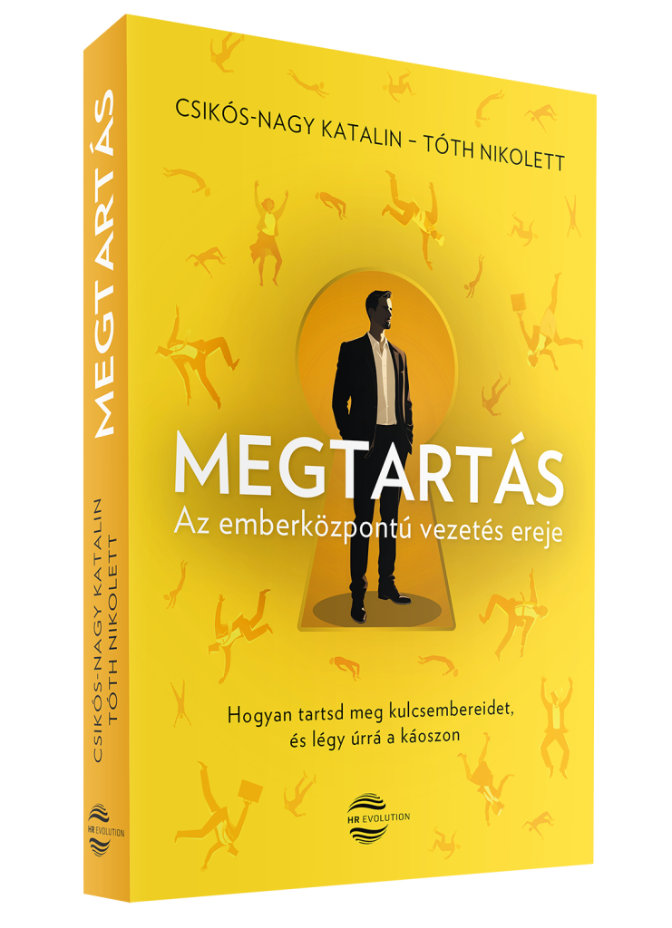 | © HR-Evolution Kft.
Eredeti tartalom: HR-Evolution Kft.
Továbbította: Helló Sajtó! Üzleti Sajtószolgálat
Ez a sajtóközlemény a következő linken érhető el:

